**Приложение №2**

Ф.И. учащегося:____________________

1. **Задание «Графический редактор»**

**Заполни схему, пользуясь информационным банком**

(*Индивидуальная работа/ взаимооценка)*

**Графический редактор (ГР)**

**_____________________ _______________________**

**(пример ГР): 1__________________ (пример ГР): 1)__________________**

**2)__________________** 2)__________________

**_____________**

**(пример ГР) ____________________**

1. **Задание «Запуск Inkscape»**

**Впиши последовательность команд для запуска графического редактора Inkscape в схему, используя материал учебника** (*Индивидуальная работа/ взаимооценка)*

1. **Задание «Инструменты»**

**Выбери названия инструментов графического редактор Inkscape в «магическом квадрате»**

(*Работа в парах/самооценка* )

|  |  |  |  |  |  |  |  |  |  |  |  |
| --- | --- | --- | --- | --- | --- | --- | --- | --- | --- | --- | --- |
| Б | С | Л | К | Р | Э | Л | Л | И | П | С | У |
| Т | С | А | Р | У | А | Ц | Ы | А | Н | К | Ц |
| И | Ш | С | З | Ж | З | Д | О | Д | Е | И | К |
| К | У | П | Е | Р | А | С | Я | П | Ы | С | Н |
| Ц | В | Ы | Д | Е | Л | Е | Н | И | Е | Т | Е |
| Й | Ы | Л | Ч | С | И | Б | И | С | Т | Ь | Г |
| Ф | Ы | И | В | А | В | П | О | Ь | У | Х | Г |
| Л | С | Т | И | Т | К | А | Р | Я | А | Р | Ш |
| И | И | Е | Л | Ь | А | Н | А | Н | Д | А | З |
| Н | В | А | О | Л | Ж | Э | Щ | В | Ф | Ш | Р |
| И | М | А | С | Ш | Т | А | Б | И | П | Р | П |
| Я | Т | И | М | Ч | Ч | Я | А | В | И | Р | К |

Спрятанные слова: Эллипс, Надпись, Кисть, Распылитель, Выделение, Заливка, Карандаш, Линия, Масштаб, Кривая, Ластик

1. **Задание «Установи соответствие»**

**Установи соответствие между картинкой и инструментом, который она обозначает** (*Работа в парах/самооценка* )

 **Выделение и трансформация объектов**

 **Рисовать спирали**

 **Рисовать звёзды и многоугольники**

 **Эллипс — Рисовать круги, эллипсы и дуги**

 **Перо -Рисовать каллиграфическим пером**

 **Перо - Рисовать кривые Безье и прямые линии**

 **Перо - Рисовать произвольные контуры**

1. **Задание «Домик в лесу»**

***Цель задания:*** нарисовать коллаж , используя приведенную ниже последовательность действий . *(индивидуальная/оценка учителя)*

Откройте графический редактор «Inkscape»

Установить размер рабочего листа по формату бумаги.

Выполнить команду ***Файл/Свойства документа***;

В окне ***«Свойства документа»*** установить требуемые параметры ( единица измерения – cm, ориентация холста – Альбом.);

Нажать клавишу **Enter**.

Нарисовать объекты, используя ***панель инструментов***.

Выбрать необходимый инструмент, щелкнув по его пиктограмме на панели инструментов. Выделенный инструмент будет обведен рамкой.

Навести курсор мыши на область рабочего листа и удерживая левую кнопку мыши протянуть ее в сторону и вниз (по диагонали), таким образом, прорисовывая объект.

У Вас должно получиться примерно так:

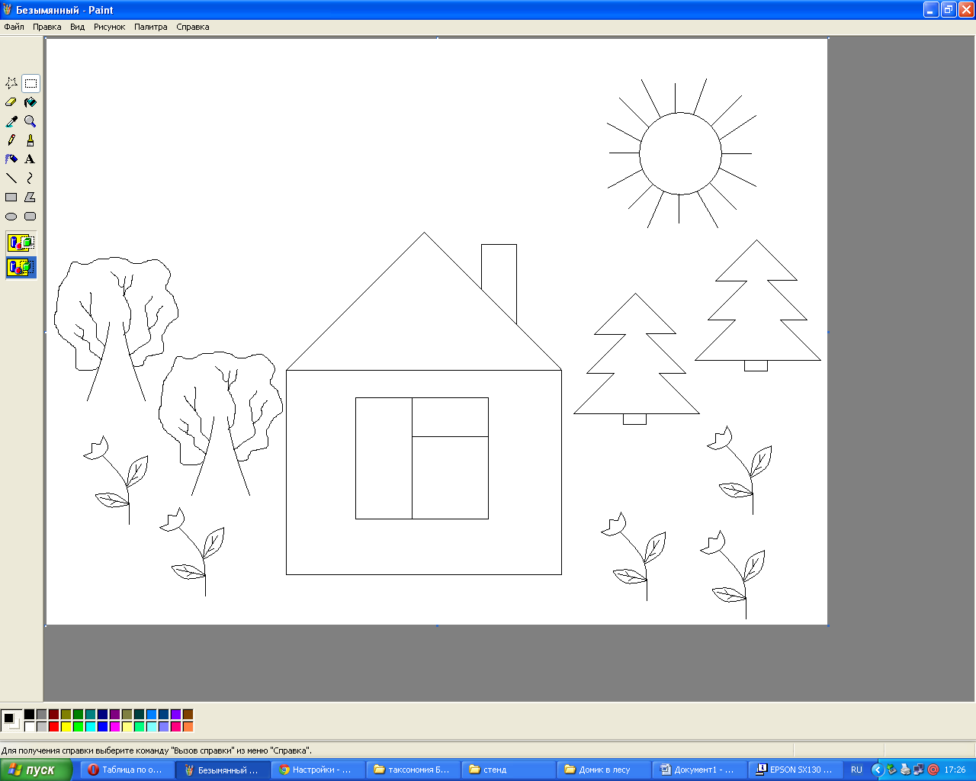

1. Используя инструмент «Заливка» раскрасьте домик, солнышко, елочки, цветочки.
2. Используя инструмент «Распылитель» раскрасьте деревца .
3. **Задание «Эссе на тему: Что бы я хотел нарисовать?»**

Напиши эссе (небольшое сочинение) объемом 5-6 предложений по данной теме. (*Индивидуальная/оценка учителя)*

________________________________________________________________________________________________________________________________________________________________________________________________________________________________________________________________________________________________________________________________________________________________________________________________________________________________________________________________________________________________________________________________

1. **Задание «Профессия»**

Оцени полезность навыков работы с графическим редактором, заполнив таблицу *(Индивидуальная /оценка учителя).*

|  |  |  |
| --- | --- | --- |
| **Профессия** | **Будут ли полезными навыки работы с графическими редакторами? (да/нет)** | **Обоснуй почему?**  **(одним предложением)** |
| Учитель |  |  |
| Дизайнер |  |  |
| Фотограф |  |  |
| Ученик |  |  |

**Домашнее задание:** работа над творческим проектом в графическом редакторе, принести работу на съемном носителе.